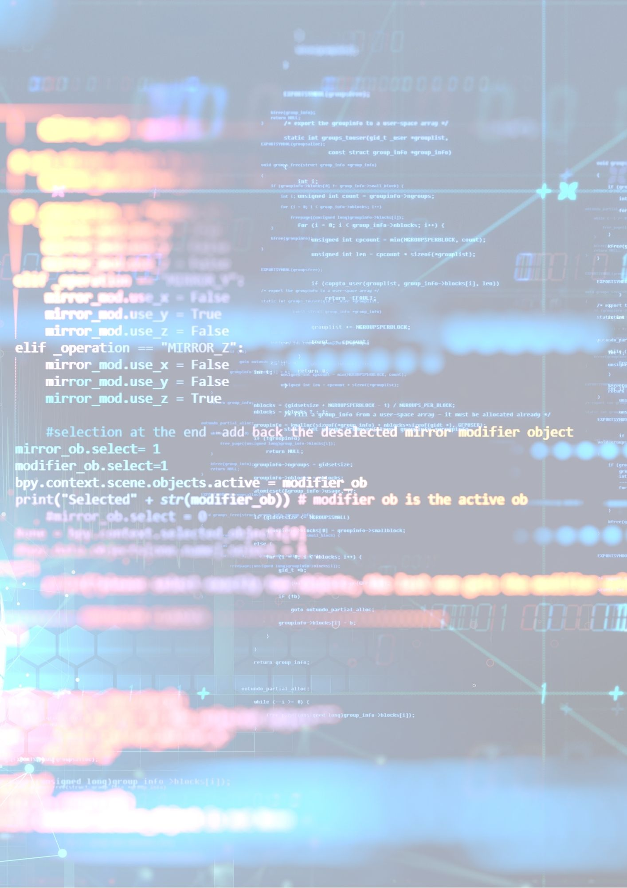­

Nombre

Datos

Más detalles

**INFORMÁTICA**